**15, 19.05.25 7 клас Вчитель: Куроп’ятников А.О.**

**Тема. Практикум з використання інформаційних технологій**

**Очікувані результати заняття**

Після цього заняття потрібно вміти:

* називати властивості вікон та пояснювати їх значення;
* складати проєкти з вікнами.

**Повторюємо**

* Які типи даних опрацьовуються в Python?
* Що таке підпрограма та як її написати на Python?
* Назвіть переваги графічного інтерфейсу над текстовим.

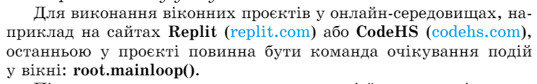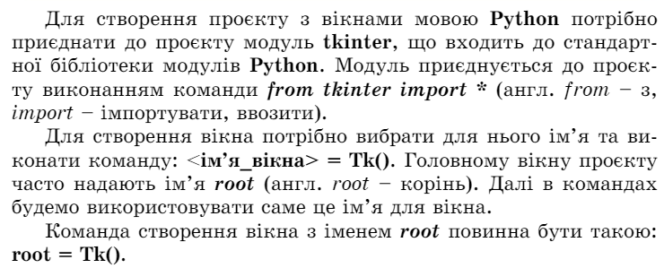**Шпаргалка**

**Перегляньте відео**

<https://youtu.be/ILpXYlRV9RA?si=ddnoYXthJwW2TdBJ>

**Робота за комп’ютером**

Реалізуйте проєкт, розглянутий у відео в середовищі <https://replit.com/@replit/tkinter>

**Поміркуйте**

Назвіть команди форматування вікна в Tkinter.

**Домашнє завдання**

* Розгляньте та реалізуйте у середовищі програмування код:
* 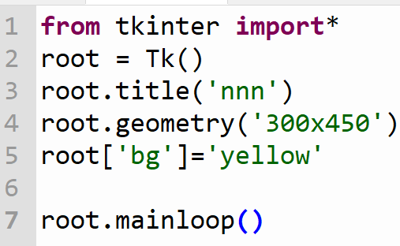додайте коментарі до кожного рядка, користуючись підручником с.97-98.
* Зробіть фото екрану з результатами виконання програм та надішліть на HUMAN або на електронну пошту **[anton.kuropiatnickoff2016@gmail.com](mailto:anton.kuropiatnickoff2016@gmail.com)**

**Джерело** Інформатика : підруч. для 7 кл. загальноосвіт. навч. закл. / Й.Я.Ривкінд [та ін.]. — Київ: Генеза, 2024.